**新人教版 选择性必修2**

**Unit 5 First Aid**

**Using Language（1）:** **Learn to call emergency services**

**一、【单元学习主题】**

人教版高中英语选择性必修2（2019版）**Unit 5:** **First Aid**

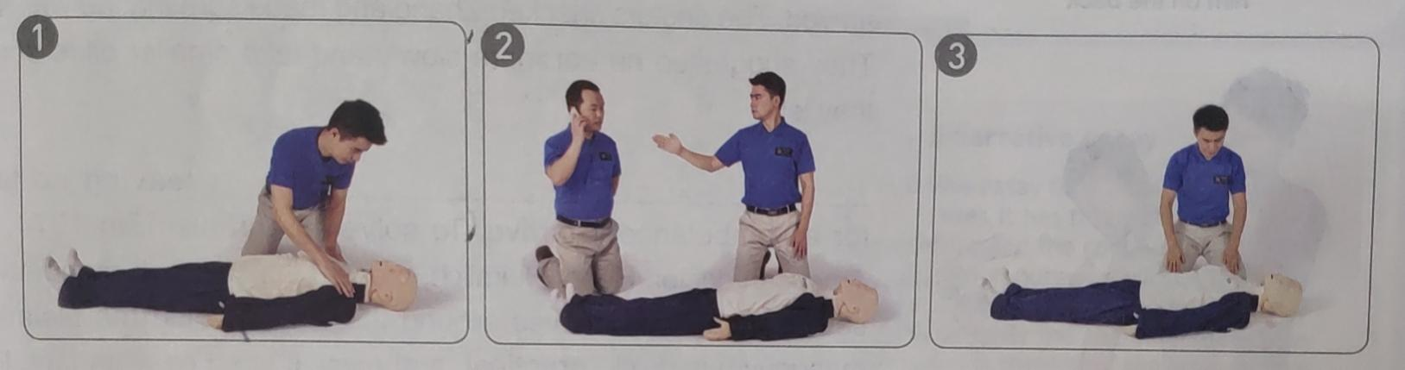

本单元主题是“急救”，急救是在伤病突然发生时，利用当时环境中可供使用的一切设备和材料，按照一定的原则立即处理。急救技能是一项必备的生活技能。通过本单元的学习，学生不仅能提高安全意识和自我保护能力，还能深刻理解生命的意义和珍爱生命的重要性，学会关爱他人，传递友爱。

**二、【设计思路】**

**Using Language部分分为****Learn to call emergency services和Share your story about providing first aid两个板块。**

**Learn to call emergency services** 板块的活动主题是“学习拨打急救电话”，学生不仅要学会拨打中国的急救电话，还应学会用英语拨打国外的急救电话，以便未来置身外语环境中有备无患。急救电话是生命热线，一旦有紧急情况发生，应该清晰、迅速、有效地与接线员沟通，这样才能节省时间，最大限度地挽救生命。

**三、【课标要求】**

1. 知识要求：听一个男孩拨打999急救电话的录音，理解电话内容和接线员的指令，了解急救电话的特点和拨打紧急电话的要求。
2. 核心素养要求：了解一些国家的急救电话号码，以及拨打急救电话的方法和要求，学会用英语描述所遇到的紧急情况，能听懂急救指令。

**四、【学习建议】**

1. 能够关注急救电话中接线员所使用的祈使句和表示顺序的副词；
2. 在接线员指导下完成急救操作。

**五、【教学重点】Teaching Important Points**

1. 能够理解电话内容和接线员的指令；

2. 了解急救电话的特点和拨打紧急电话的要求。

**六、【教学难点】Teaching Difficult Points:**

1. 能够深入思考学习急救知识和技能的意义；

2. 能够分析造成意外事故的原因，总结避免意外的注意事项。

**七、【教学准备】：**

Search the Internet for some background information of first aid and the method of giving first aid.

**【教学资源信息技术应用】Teaching Aids：**

**The multimedia：Seewo Whiteboard 5**

**八、【教学方法】Teaching Methods：**

1.Task-oriented teaching method.

2. Individual work and group work.

3. Activity-based method to make students interested in what they will learn from Fast reading to get the general idea of the passage.

**九、【教学评价】:**

|  |  |  |  |  |
| --- | --- | --- | --- | --- |
| **教学评价:** | | | | |
|  | **课程内容** | **反思内容** | **自我评价** |  |
|  | **主题语境** | **作者重点突出了什么主题语境？** |  |  |
|  | **语言知识** | **能否听懂男孩拨打999急救电话的录音？** |  |  |
|  | **语言技能** | **能否模仿听力中的急救电话？** |  |  |
|  | **文化知识** | **能否了解和听懂急救指令？** |  |  |
|  | **学习策略** | **能否思考学习急救知识和技能的意义？** |  |  |
| **学后反思：** | | | | |
| 总结课上所学，引导学生听懂急救电话中接线员所使用的祈使句，分析造成意外事故的原因，总结避免意外的注意事项。 | | | | |